**9 ИНТЕРФЕЙСЫ**

Задание 1. Интерфейсы Ix, Iy, Iz, содержат объявления методов с одной и той же сигнатурой. Интерфейсы наследуются в классе TestClass, содержащий член w типа параметр и реализуются так, как задано в варианте. В каждом методе задать вывод результата.

Листининг программы:

using System;

namespace Interface01

{

interface Ix

{

void IxF0(double xKey);

void IxF1();

}

interface Iy

{

void F0(double xKey);

void F1();

}

interface Iz

{

void F0(double xKey);

void F1();

}

class TestClass : Ix, Iy, Iz

{

public double w;

public TestClass()

{

w = 125;

}

public TestClass(double key)

{

w = key;

}

public void IxF0(double w)

{

w = Math.Pow(w,2);

Console.WriteLine("IxF0({0})", w);

}

public void IxF1()

{

w = Math.Pow(w,2);

Console.WriteLine("IxF1({0})", w);

}

public void F0(double w)

{

w = Math.Sqrt(w);

Console.WriteLine("(Iy/Iz)F0({0})", w);

}

public void F1()

{

w = Math.Sqrt(w);

Console.WriteLine("(Iy/Iz)F1({0})", w);

}

void Iz.F0(double w)

{

w = Math.Pow(w,2) + 5;

Console.WriteLine("Iz.F0({0})", w);

}

void Iz.F1()

{

w = Math.Pow(w, 2) + 5;

Console.WriteLine("Iz.F1({0})", w);

}

}

class Class1

{

static void Main(string[] args)

{

TestClass x0 = new TestClass();

TestClass x1 = new TestClass(125);

x0.IxF0(10);

x1.IxF1();

x0.F0(5);

x1.F1();

(x0 as Iy).F0(7);

(x1 as Iz).F1();

Console.WriteLine("==========Ix==========");

Ix ix = x1;

ix.IxF0(5);

ix.IxF1();

Console.WriteLine("==========Iy==========");

Iy iy = x1;

iy.F0(5);

iy.F1();

Console.WriteLine("==========Iz==========");

Iz iz = x1;

iz.F0(5);

iz.F1();

}

}

}

Таблица 9.1 – Входные и выходные данные

|  |  |
| --- | --- |
| Входные данные | Выходные данные |
|  | IxF0(100), IxF1(15625), (Iy/Iz)F0(2,23606797749979), (Iy/Iz)F1(125), (Iy/Iz)F0(2,6457513110645907), Iz.F1(15630),  IxF0(25),  IxF1(244296900),  (Iy/Iz)F0(2,23606797749979),  (Iy/Iz)F1(15630),  Iz.F0(30),  Iz.F1(244296905) |

Анализ результатов:

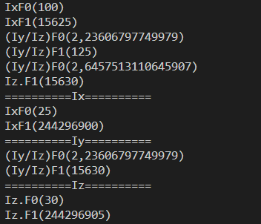

Рисунок 9.1 – Результат работы программы

Источник – собственная разработка

Задание 2. Описать класс для работы с одномерным массивом строк фиксированной длины. Обеспечить следующие возможности:

задание произвольных целых границ индексов при создании объекта;

обращение к отдельной строке массива по индексу с контролем выхода за

пределы массива;

выполнение операций поэлементного сцепления двух массивов с

образованием нового массива;

вывод на экран элемента массива по заданному индексу и всего массива.

Написать программу, демонстрирующую все разработанные элементы класса.

Листининг программы:

using System;

namespace task2

{

class Array

{

public string[] lines;

public Array(int size)

{

lines = new string[size];

}

public void Filling()

{

for (int i = 0; i < lines.Length; i++)

{

Console.WriteLine("Введите строку");

lines[i] = Console.ReadLine();

}

}

public void Conclusion()

{

for (int i = 0; i < lines.Length; i++)

{

Console.Write(lines[i]+" ");

}

Console.WriteLine();

}

public void Appeal(int index)

{

if ((index>lines.Length-1) || (index < 0))

{

Console.WriteLine("Индекс вышел за пределы массива");

}

else

{

Console.WriteLine(lines[index]);

}

}

public void AppealArray(int index)

{

Conclusion();

Appeal(index);

}

public static Array operator +(Array MyArray1, Array MyArray2)

{

string[] newLines = new string[Math.Max(MyArray1.lines.Length, MyArray2.lines.Length)];

for (int i = 0; i < newLines.Length; i++)

{

if (i > MyArray1.lines.Length - 1)

{

newLines[i] = MyArray2.lines[i];

}

else if (i > MyArray2.lines.Length - 1)

{

newLines[i] = MyArray1.lines[i];

}

else

{

newLines[i] = MyArray1.lines[i] + MyArray2.lines[i];

}

}

Array newArray = new Array(newLines.Length);

newArray.lines = newLines;

return newArray;

}

}

class Program

{

static void Main(string[] args)

{

Array array1 = new Array(3);

array1.Filling();

Console.Write("1 массив: ");

array1.Conclusion();

Array array2 = new Array(2);

array2.Filling();

Console.Write("2 массив: ");

array2.Conclusion();

Array array3 = array1 + array2;

Console.Write("3 массив: ");

array3.Conclusion();

array3.Appeal(2);

array3.AppealArray(0);

}

}

}

Таблица 9.2 – Входные и выходные данные

|  |  |
| --- | --- |
| Входные данные | Выходные данные |
| Имеется спорная точка зрения, гласящая примерно следующее: интерактивные прототипы рассмотрены исключительно в разрезе маркетинговых и финансовых предпосылок., Противоположная точка зрения подразумевает, что некоторые особенности внутренней политики представляют собой не что иное, как квинтэссенцию победы маркетинга над разумом и должны быть описаны максимально подробно., Противоположная точка зрения подразумевает, что представители современных социальных резервов указаны как претенденты на роль ключевых факторов., С другой стороны, реализация намеченных плановых заданий однозначно определяет каждого участника как способного принимать собственные решения касаемо глубокомысленных рассуждений!, Идейные соображения высшего порядка, а также экономическая повестка сегодняшнего дня влечет за собой процесс внедрения и модернизации соответствующих условий активизации. | 1 массив: Имеется спорная точка зрения, гласящая примерно следующее: интерактивные прототипы рассмотрены исключительно в разрезе маркетинговых и финансовых предпосылок. Противоположная точка зрения подразумевает, что некоторые особенности внутренней политики представляют собой не что иное, как квинтэссенцию победы маркетинга над разумом и должны быть описаны максимально подробно. Противоположная точка зрения подразумевает, что представители современных социальных резервов указаны как претенденты на роль ключевых факторов.,  2 массив: С другой стороны, реализация намеченных плановых заданий однозначно определяет каждого участника как способного принимать собственные решения касаемо глубокомысленных рассуждений! Идейные соображения высшего порядка, а также экономическая повестка сегодняшнего дня влечет за собой процесс внедрения и модернизации соответствующих условий активизации.,  3 массив: Имеется спорная точка зрения, гласящая примерно следующее: интерактивные прототипы рассмотрены исключительно в разрезе маркетинговых и финансовых предпосылок.С другой стороны, реализация намеченных плановых заданий однозначно определяет каждого участника как способного принимать собственные решения касаемо глубокомысленных рассуждений! Противоположная точка зрения подразумевает, что некоторые особенности внутренней политики представляют собой не что иное, как квинтэссенцию победы маркетинга над разумом и должны быть описаны максимально подробно.Идейные соображения высшего порядка, а также экономическая повестка сегодняшнего дня влечет за собой процесс внедрения и модернизации соответствующих условий активизации. Противоположная точка зрения подразумевает, что представители современных социальных резервов указаны как претенденты на роль ключевых факторов.  Противоположная точка зрения подразумевает, что представители современных социальных резервов указаны как претенденты на роль ключевых факторов.  Имеется спорная точка зрения, гласящая примерно следующее: интерактивные прототипы рассмотрены исключительно в разрезе маркетинговых и финансовых предпосылок.С другой стороны, реализация намеченных плановых заданий однозначно определяет каждого участника как способного принимать собственные решения касаемо глубокомысленных рассуждений! Противоположная точка зрения подразумевает, что некоторые особенности внутренней политики представляют собой не что иное, как квинтэссенцию победы маркетинга над разумом и должны быть описаны максимально подробно.Идейные соображения высшего порядка, а также экономическая повестка сегодняшнего дня влечет за собой процесс внедрения и модернизации соответствующих условий активизации. Противоположная точка зрения подразумевает, что представители современных социальных резервов указаны как претенденты на роль ключевых факторов.  Имеется спорная точка зрения, гласящая примерно следующее: интерактивные прототипы рассмотрены исключительно в разрезе маркетинговых и финансовых предпосылок.С другой стороны, реализация намеченных плановых заданий однозначно определяет каждого участника как способного принимать собственные решения касаемо глубокомысленных рассуждений! |

Анализ результатов:

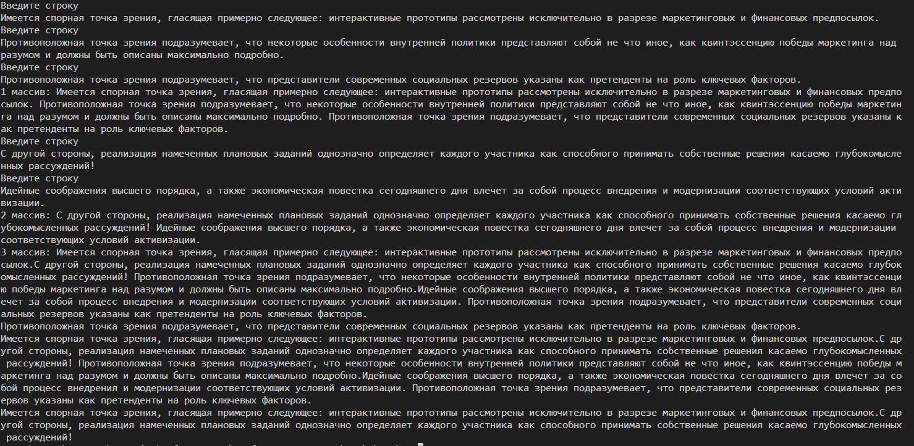

Рисунок 9.2 – Результат работы программы

Источник – собственная разработка